附件：

培训酒店交通指南

一、基本信息

酒店地址：济南舜耕山庄，山东省济南市舜耕路28号

酒店联系人：王瑜 13791106933

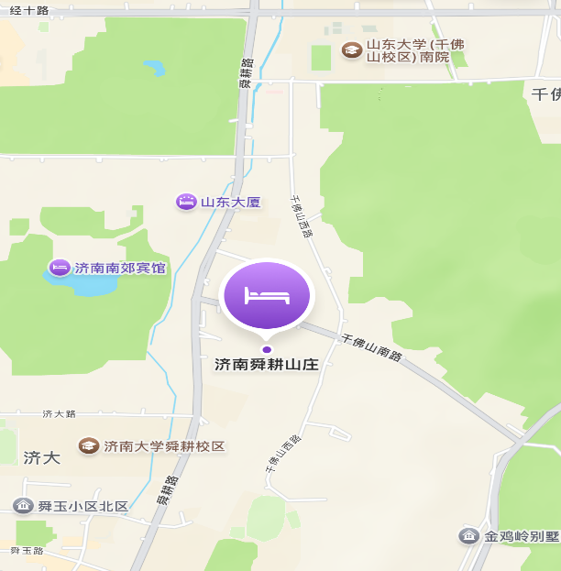酒店前台座机：0531-82951818

二、交通状况

**济南遥墙机场乘车路线52km**

济南遥墙机场------舜耕山庄（打车约150元左右，车程约1.5小时）

乘坐其他交通工具方式（机场大巴）：乘坐机场大巴1号线至玉泉森信大酒店下车（打车至酒店约15元左右，车程约20分钟），步行至泺文路泺源大街站（459米，5分钟）乘坐B100、K66、K54至舜耕国际会展中心站。步行403米至舜耕山庄。

**济南火车站乘车路线8km**

乘坐高铁至济南火车站-----舜耕山庄（打车约25元左右，车程约20分钟）

乘坐其他交通方式公交：步行至经一纬二站（888米，13分钟）乘坐K85路至千佛山南路千佛山西路站。步行200米至舜耕山庄。

**济南西火车站乘车路线17km**

乘坐高铁至济南西火车站-----舜耕山庄（打车约55元左右，车程约40分钟）

乘坐其他交通方式公交：步行至济南西站公交枢纽2号站台（350米，4分钟）乘坐K157至济大东校区站。步行612米至舜耕山庄。

**济南东火车站乘车路线29km**

乘坐高铁至济南东火车站-----舜耕山庄（打车约85元左右，车程约50分钟）

乘坐其他交通方式公交地铁：步行至济南东站（460米，6分钟上）乘坐轨道交通3号线至龙奥大厦地铁口，步行700米至旅游路奥体西路公交站乘坐K169至舜耕国际会展中心站。步行384米至舜耕山庄。

**济南大明湖火车站乘车路线8.2km**

乘坐火车至济南大明湖火车站-----舜耕山庄（打车约25元，车程约30分钟）

乘坐其他交通方式公交：步行至大明湖火车站（410米，5分钟）乘坐K39至解放桥南，换乘坐K39至舜耕国际会展中心站。步行403米至舜耕山庄。